# КИЇВСЬКИЙ НАЦІОНАЛЬНИЙ УНІВЕРСИТЕТ імені ТАРАСА ШЕВЧЕНКА



## ФАКУЛЬТЕТ ІНФОРМАЦІЙНИХ ТЕХНОЛОГІЙ

**Кафедра прикладних інформаційних систем**

**Звіт**

до виконання лабораторної роботи № 2

з дисципліни «**Архітектура комп’ютерів**»

на тему:

«Програмування розгалужень на асемблері NASM»

ВАРІАНТ № 17

**Виконано:**

студ. групи ПП-31, підгрупа 1

Селецький Віктор

**Перевірено:**

Краснощок Віктор Миколайович

**Київ – 2022**

**Тема:** Програмування розгалужень на асемблері NASM

1.Написати програму знаходження значень функції: z={bx, якщо x>-4, -2, якщо x=-4, bx2-4, якщо x<-4.

де x – ініціалізована, z – неініціалізована змінні; b – константа, що задана в області ініціалізованих даних.

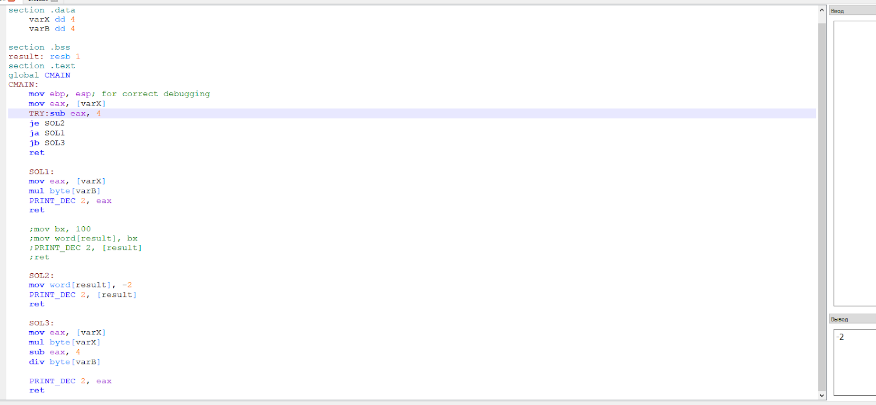

1. Нехай a, b, c – довільні цілочисельні ініціалізовані змінні. Написати програму, яка з’ясовує, чи виконується для них рівність a2+ b2=c2, де a, b, c > 0.

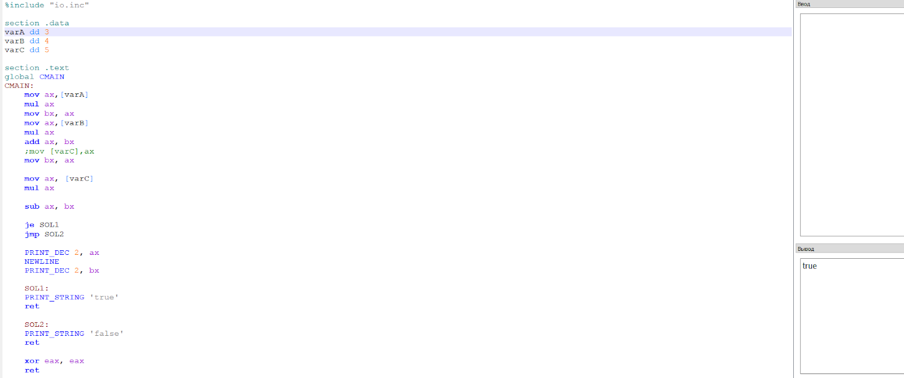

**Висновки**

В даній лабораторній роботі я розібрав особливості реалізації розгалуджень на мові ассемблер та використання команд розгалужень на асемблері NASM.

Зважаючи на результати та власний досвід, вважаю мету роботи досягнутою, а завдання — виконаним.